**QUESTÃO 1**

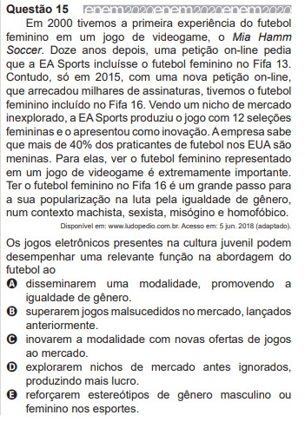

**QUESTÃO 2**

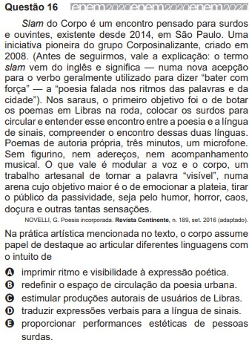

**QUESTÃO 3**

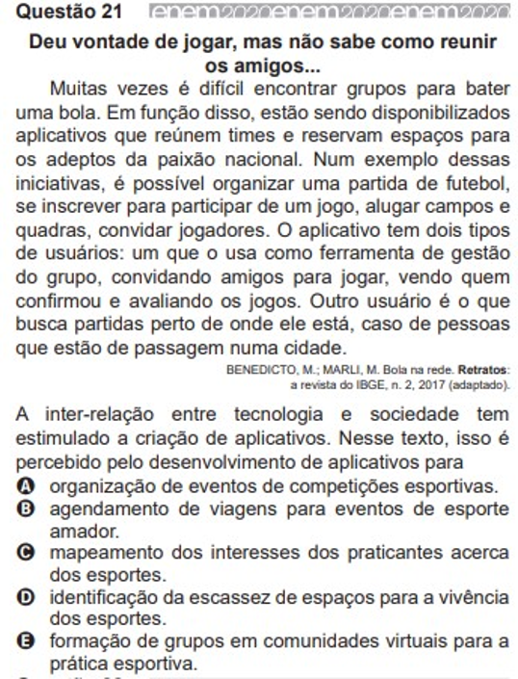

**QUESTÃO 4**

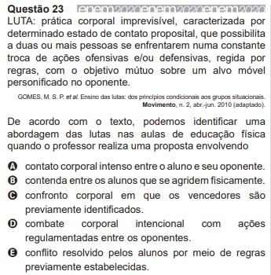

**QUESTÃO 5**

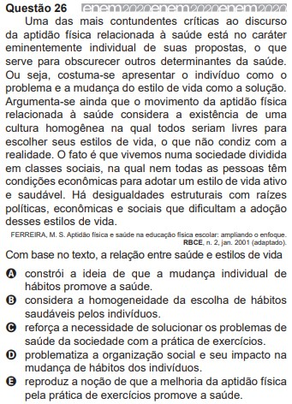

**QUESTÃO 6**



**QUESTÃO 7**

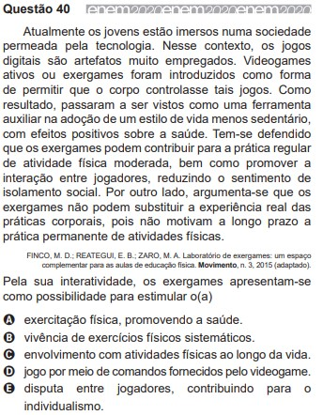

**QUESTÃO 8**

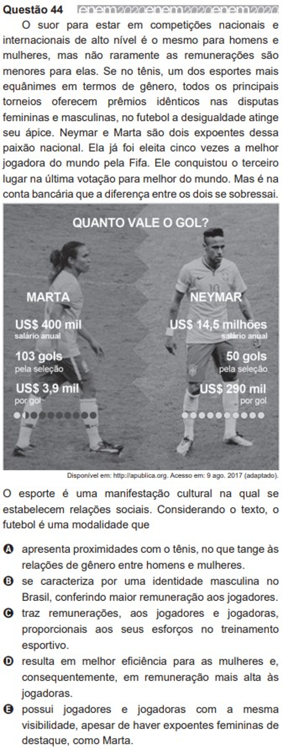

**QUESTÃO 9**

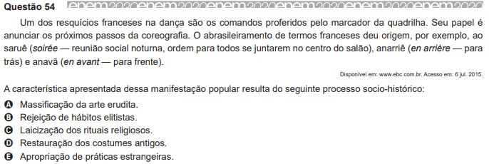

**GABARITO:**

**1) A**

**2) A**

**3) E**

**4) D**

**5) D**

**6) A**

**7) A**

**8) B**

**9) E**